**Mini Clock**

**Project #1**

**แนวคิดการออกแบบ**

เป็นนาฬิกาที่สามารถแสดงวัน ชั่วโมง นาที โดยมีปุ่มที่ใช้ควบคุมทั้งหมด 3 ปุ่ม แต่ละปุ่มจะสามารถตั้งค่าเวลาวันที่ตามโหมดนั้นๆได้ โหมดแรกจะสามารถแสดงเวลาปัจจุบันได้ โหมดถัดไปจะเป็นโหมดจับเวลา และโหมดนับถอยหลัง โหมดสุดท้ายจะเป็นการแสดงวันที่ปัจจุบัน โดยค่าในแต่ละโหมดสามารถตั้งค่าได้โดยการกดปุ่ม

**การใช้งาน**

เมื่อบอร์ดเริ่มทำงาน เวลาจะเซ็ตค่าเริ่มต้นไว้ที่ 00:00 เราสามารถเซ็ตเวลาได้โดยการกดปุ่มเพิ่มชั่วโมง และนาที ให้ตรงกับเวลาจริง และความสว่างจะปรับเองตามสภาพแสง และมีฟังก์ชั่นเสริมเป็นโหมด StopWatch Timer และ แสดงวันที่

**โปรแกรม**

1. เนื่องจากไม่มีตัวโมดูล DS3231 หรือโมดูลนาฬิกา จึงจำเป็นต้องตั้งเวลาก่อนใช้งานทุกครั้ง เมื่อบอร์ดถูกรีเซ็ต จะทำให้เวลาของบอร์ดกลับมาเป็น 0 เสมอ
2. ค่าวินาทีเริ่มต้นจะถูกบวกเพิ่มทุก 1 วินาทีเสมอจากการใช้ Timer Interrupt จะมีการคำนวณนาที ชั่วโมง วัน เดือน และปี เพื่อนำไปแสดงบน Dot Matrix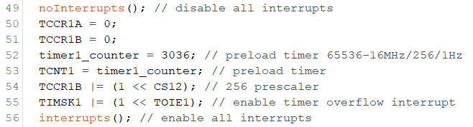

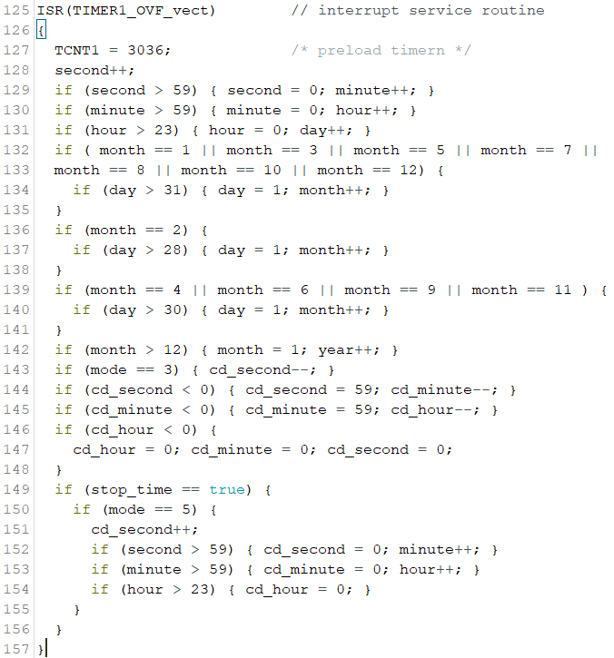

รูปภาพ 1 Timer Interrupt

1. นาฬิกานี้มีทั้งหมด 3 ฟังก์ชั่น ได้แก่ฟังก์ชั่นแสดงเวลา นับเวลา และแสดงวันที่ 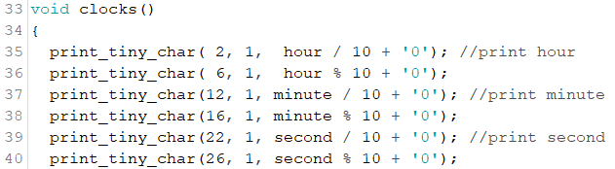

รูปภาพ 2 ฟังก์ชั่นแสดงเวลา 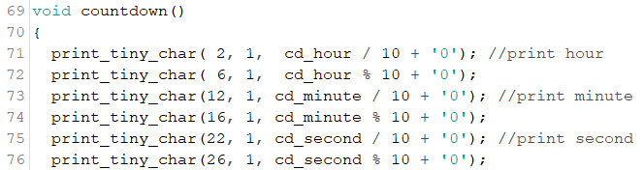

รูปภาพ 3 ฟังก์ชั่นนับเวลา 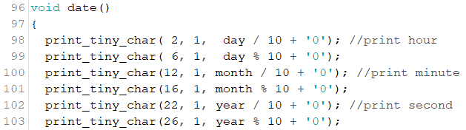

รูปภาพ 4 แสดงฟังก์ชั่นแสดงวันที่

1. ใช้สวิตช์ 3 ตัวในการตั้งค่าชั่วโมง นาทีให้ตรงกับเวลาจริง และปุ่มที่ 3 ใช้ในการเปลี่ยนโหมด โดยเมื่อกดสวิตช์ 1 จะเพิ่มค่า ชั่วโมง 1 หน่วย และเมื่อกดสวิตช์ 2 จะเพิ่มค่า นาที 1 หน่วย ถ้าบอร์ดอยู่ในฟังก์ชั่นนับเวลา จะทำงานต่างกันไปในแต่ละโหมด และเมื่ออยู่ในฟังก์ชั่นแสดงวันที่ เมื่อกดสวิตช์ 1 จะเพิ่มค่า วัน 1 หน่วย และเมื่อกดสวิตช์ 2 จะเพิ่มค่า เดือน 1 หน่วย และถ้ากดสวิตช์ 3 จะเพิ่ม ปี 1 หน่วย 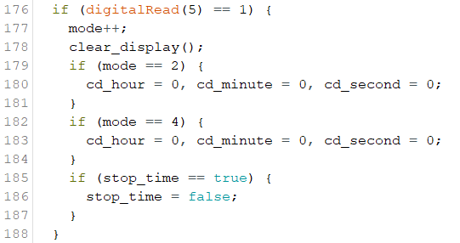

รูปภาพ 5 การเปลี่ยนโหมด

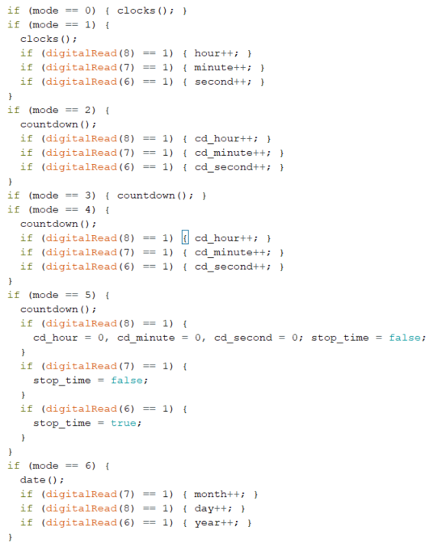

รูปภาพ 6 เพิ่มค่าต่างๆ ตามโหมด

1. มีการแสดงสถานะของแต่ละโหมด 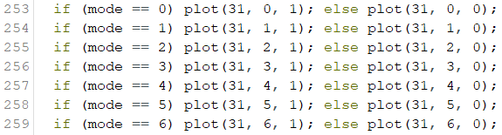
2. ฟังก์ชั่นนับเวลามีทั้งหมด 2 โหมดคือโหมด StopWatch และ Timer 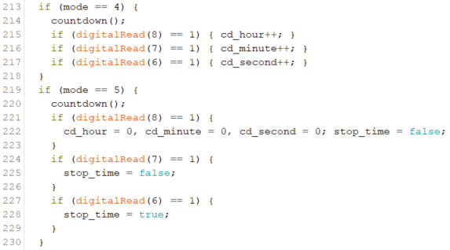

รูปภาพ 7 โหมด StopWatch

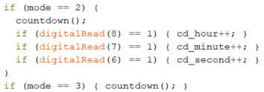

รูปภาพ 8 โหมด Timer

1. นำค่าที่ได้จากโมดูล LDR มากำหนดความสว่างหน้าจอโดยใช้ฟังก์ชั่น map 